KULIG
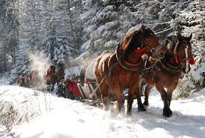

Związek Zawodowy Górników w Polsce organizuje kulig z noclegiem w Zakopanym, który odbędzie się w dniach
24.-25.02.2018r.
Wyjazd o godz. 7.00 /siedziba ZZG w Polsce przy P.G. „SILESIA”/
Koszt kuligu wynosi 150,00 zł na osobę - członek ZZG w Polsce.
200,00 zł na osobę – osoby nie będące członkiem związku
W cenie:
- przejazd autokarem do Zakopanego, kulig widokowy z pochodniami zboczem Gubałówka, bigos, grzaniec w szałasie regionalnym, ognisko- kiełbaska pieczona, nocleg, śniadanie, ubezpieczenie, powrót autokarem do Czechowice-Dz.
Szczegółowe informacje oraz zapisy z wpłatą prowadzone są w siedzibie Związku do dnia 15.02.2018 r.

